**UJIAN TENGAH SEMESTER REKAYASA PERANGKAT LUNAK**

**“ TAKE HOME TEST”**

*Diajukan untuk memenuhi tugas mata Kuliah Rekayasa Perangkat Lunak*

Oleh :

Asep Saepul Milah

Npm : 1406022



**PROGRAM STUDI TEKNIK INFORMATIKA**

**SEKOLAH TINGGI TEKNOLOGI GARUT**

**2017/2018**

**Kasus :**

Salah satu kementrian akan membangun aplikasi untuk pengelolaan surat tugas (disposisi surat ). Pada dasarnya, seluruh surat yang masuk nantinya akan diperiksa dan di delegasikan ke pejabat yang bersangkutan. Namun untuk melakukan pendelegasian surat harus melalui hirarki jabatan sehingga setiap tigkata dari atasan pejabat yang bersangkutan harus dan akan mengetahui tentang pendelegasian surat tersebut.

Contoh : jika staff akan mendapatkan disposisi dari mentri, maka mentri akan mendelehgasikan surat ke kepala dinas, lalu kekepala bidang, lalau ke kepala staff, baru kepala staff mengetahui mengenai pendelegasian surat ke staff. Setiap surat pertama kali akan diperiksa sekertaris masing – masing tingkat jabatan yang dilakukan sebagai perwakilan dari kepala jabatan. Setiap pemerikasa dilakukan, maka setatus surat akan berubah dan pengirim surat akan mendapatkan notifikasi sudah sampai mana surat tersebut diperoses. Jika surat sudah sampai kepada pejabat yang dituju, maka pejabat tersebut wajib menyelesaikan tugas tersebut. Setelah tugas selesai, pejabat yang menerima surat harus melaporkan balik sebagai aksi tindak lanjut. Proses hirarki tetap berjalan disini, hingga aksi tindak lanjut diterima oleh pengirim surat.

1. **Cerita Aplikasi Disposisi**

Jika staff akan mendapatkan disposisi dari mentri, maka mentri akan mendelehgasikan surat ke kepala dinas, lalu kekepala bidang, lalau ke kepala staff, baru kepala staff mengetahui mengenai pendelegasian surat ke staff. Setiap surat pertama kali akan diperiksa sekertaris masing – masing tingkat jabatan yang dilakukan sebagai perwakilan dari kepala jabatan. Setiap pemerikasa dilakukan, maka setatus surat akan berubah dan pengirim surat akan mendapatkan notifikasi sudah sampai mana surat tersebut diperoses. Jika surat sudah sampai kepada pejabat yang dituju, maka pejabat tersebut wajib menyelesaikan tugas tersebut. Setelah tugas selesai, pejabat yang menerima surat harus melaporkan balik sebagai aksi tindak lanjut. Proses hirarki tetap berjalan disini, hingga aksi tindak lanjut diterima oleh pengirim surat.

Sebelum diserahkan kepada pimpinan, surat masuk terlebih dahulu dikendalikan oleh bagian administrasi dan diberi lembar disposisi. Pengisian lembar disposisi yang menyangkut masalah pengagendaan seperti indeks, kode, nomor urut, dan data-data tentang surat dilakukan oleh bagian administrasi. Indeks, kode, dan nomor urut berisi kata/sandi yang bisa digunakan untuk merunut kembali dimana letak surat tersebut dalam agenda atau pengarsipan**.**

1. **Requirement Kebutuhan Perangkat Lunak**

Berikut ini adalah kebutuhan fungsional utama yang dibutuhkan pengguna terhadap perangkat lunak

* Sistem dapat mengentri surat
* Sistem dapat mencatat surat keluar dan masuk
* Sistem dapat menghapus surat keluar dan masuk
* Sistem dapat melihat daftar surat keluar dan masuk
* Sistem dapat melihat detail surat keluat dan masuk
* Sistem dapat melakukan pencarian surat keluar dan masuk
* Sistem dapat mengirim surat keluar
* Sistem dapat menerima surat masuk
* Sistem dapat mengirim surat pemberitahuan
* Sistem dapat menapilkan laporan atau mencetak laporan

1. **Use Case Diagram**

* **Use Case Diagram Surat Keluar**

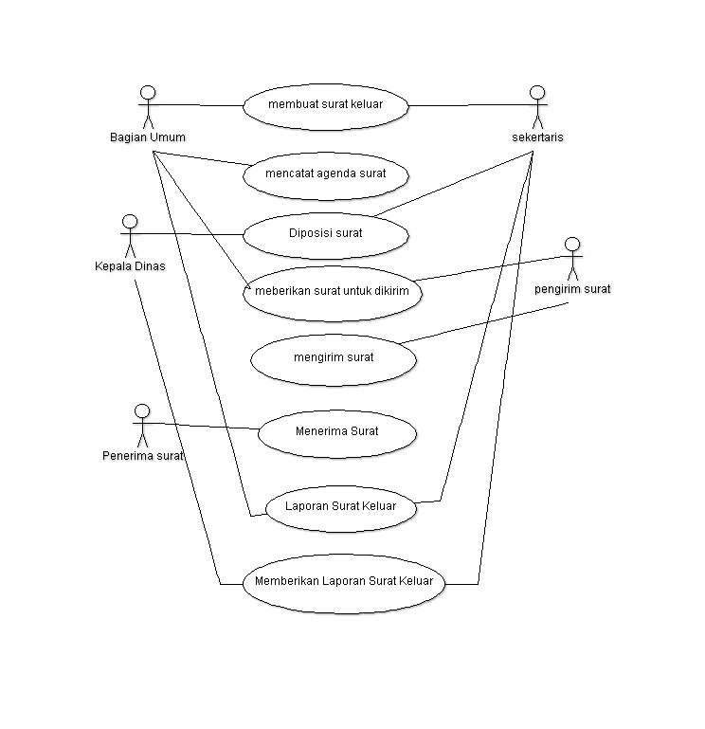

* **Use Case Diagram Surat Masuk**

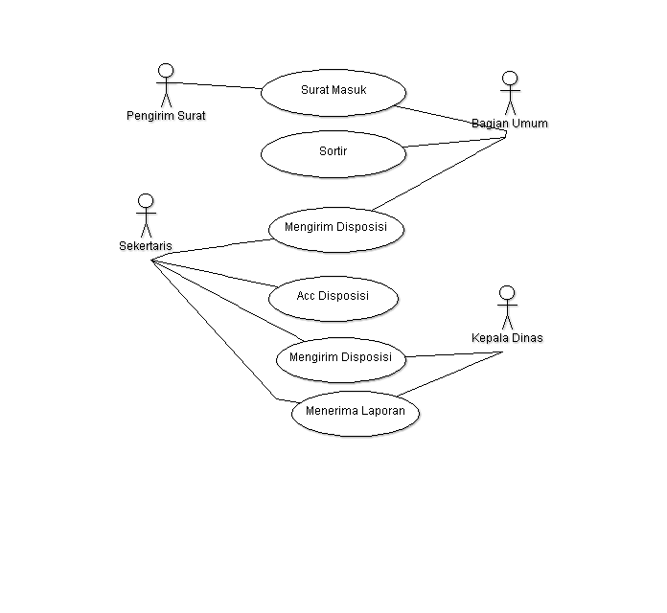

* **Sekenario Use Case Surat Keluar**

Nama Use Case : Membuat Surat dan Laporan

Actor : Bagian Umum, Sekertaris

Type : Primary

Tujuan : Membuat Surat

|  |  |
| --- | --- |
| Bagian Umum | Sekertaris |
| 1. Memberikan tugas membuat surat |  |
|  | 1. Membuat Surat / Mencetak Surat |
| 1. Memberikan tugas membuat laporan surat keluar |  |
|  | 1. Membuat laporan surat keluar |

Nama Use Case : Mencatat Agenda Surat

Actor : Bagian Umum

Type : Primary

Tujuan : Mencatat Agenda Surat

|  |
| --- |
| Bagian Umum |
| 1. Mencatat agenda surat yang akan dikirim |

Nama Use Case : Disposisi Surat dan Laporan

Actor : Sekertaris, Kepala Dinas

Type : Primary

Tujuan : Memeriksa surat dan Menerima Laporan

|  |  |
| --- | --- |
| Sekertaris | Kepala Dinas |
| 1. Menunjukan surat yang dibuat |  |
|  | 1. Memeriksa kelengkapan surat dan mendatangani surat keluar |
| 1. Memberikan laporan surat keluar |  |
|  | 1. Menerima laporan surat keluar dan mengsahkan serta mendatangani arsip |

Nama Use Case : Memberikan Surat Untuk Dikirim

Actor : Bagian umum, Pengirim Surat

Type : Primary

Tujuan : Meberikan Surat Untuk Dikirim

|  |  |
| --- | --- |
| Bagian Umum | Pengirim Surat |
| 1. Memberikan Perintah Untuk Mengirim Surat |  |
|  | 1. Menerima Surat Untuk dikirim |
|  | 1. Mengirimkan Surat |

Nama Use Case : Menerima Surat

Actor : Penerima Surat

Type : Primary

Tujuan : Menerima Surat

|  |
| --- |
| Penerima Surat |
| 1. Menerima Surat Dari Pengirim Surat |

* **Sekenario Use Case Surat Masuk**

Nama Use Case : Mengirimkan Surat

Actor : Pengirim Surat, Bagian Umum

Type : Primary

Tujuan : Memasukan Data

|  |  |
| --- | --- |
| Pengirim Surat | Bagian Umum |
| 1. Mengirimkan Surat |  |
|  | 1. Menerima Surat dan menyortir surat |
|  | 1. Membuat buku laporan surat Masuk |

Nama Use Case : Mengirim Disposisi

Actor : Bagian Umum, Sekertaris

Type : Primary

Tujuan : Pengabungan Data

|  |  |
| --- | --- |
| Bagian Umum | Sekertaris |
| 1. Memberikan disposisi surat masuk |  |
|  | 1. Acc Surat Masuk |
|  | 1. Menaudit arsip surat masuk |

Nama Use Case : Mengirim Disposisi, Laporan

Actor : Sekertaris,Kepala Dinas

Type : Primary

Tujuan : Mengesahkan Dan mendatangani Laporan Arsip

|  |  |
| --- | --- |
| Sekertaris | Kepala Dinas |
| 1. Meberikan Disposisi surat yang diterima |  |
|  | 1. Membaca surat yang diterima |
| 1. Memberikan Laporan Surat Yang diterima |  |
|  | 1. Mengesahkan dan mendatangani arsip |

* **Sumber**
* <https://widuri.raharja.info/index.php/SI1212474197>
* <https://widuri.raharja.info/index.php/SI1011464882>
* http://wikygeon.blogspot.co.id/2012/11/pengertian-dan-contoh-disposisi.html